# **O nas – tekst łatwy do czytania (ETR)**

## **Gdzie jesteśmy?**

**Budynek** Miejskiego Ośrodka Kultury w Ozorkowie znajduje się w Ozorkowie, przy ulicy Wyszyńskiego 43a.

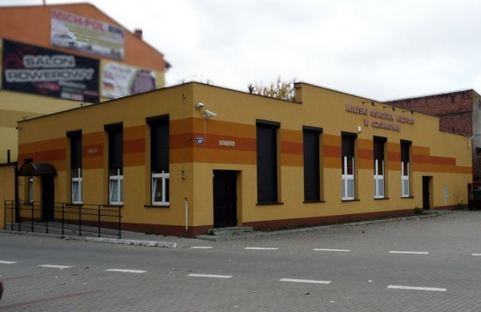

Do budynku wejdziesz **wejściem głównym**.

**Wejście główne** wyposażone jest w **podjazd dla wózków**.

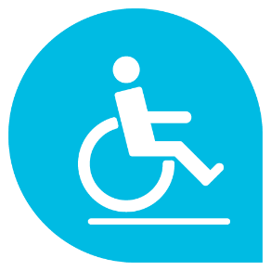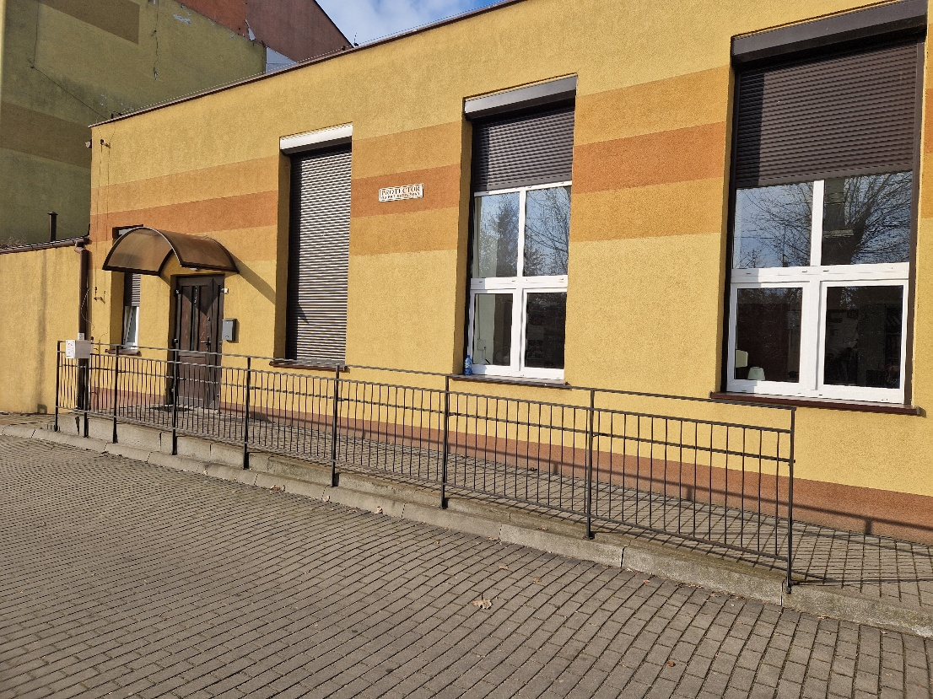

**Co robimy?**

W Miejskim Ośrodku Kultury w Ozorkowie organizujemy zajęcia oraz wydarzenia artystyczne dla dzieci, młodzieży i dorosłych.

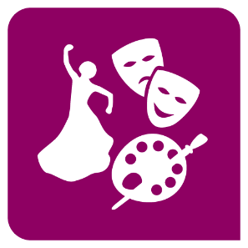Na **zajęciach artystycznych** możesz uczyć się:

* śpiewać,
* tańczyć,
* malować.

**Wydarzenia artystyczne** to:

* 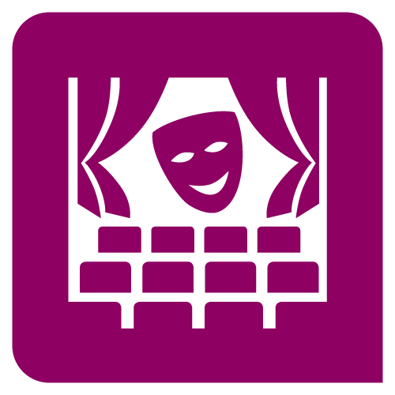koncerty,
* konkursy,
* spotkania,
* wystawy.

## 

## **Kiedy pracujemy?**

Miejski Ośrodek Kultury w Ozorkowie pracuje w godzinach 9.00 – 20.00

**Sekretariat** pracuje w godzinach 10:00 – 15:00.

**W sekretariacie** **dowiesz się** jakie zajęcia oraz wydarzenia artystyczne organizujemy

## **Jak się z nami skontaktować?**

Możesz do nas **zadzwonić** lub wysłać fax.

Numery telefonów to: 42 710 31 18 lub 665 173 586.

Numer faksu: 42 710 31 18.

Możesz do nas **napisać** używając poczty elektronicznej.

Nasz adres poczty elektronicznej: [mok.ozorkow@poczta.fm](mailto:mok.ozorkow@poczta.fm)

## **Informacja dla osób słabosłyszących**

Jeśli jesteś osobą słabosłyszącą, możesz do nas **wysłać e-mail** na adres: [**mok.ozorkow@poczta.fm**](mailto:mok.ozorkow@poczta.fm)

Możesz także wysłać **list tradycyjny** na nasz adres: Miejski Ośrodek Kultury w Ozorkowie, ul. Wyszyńskiego 43a, 95-035 Ozorków.

## **Informacja dla osób z niepełnosprawnością ruchową i seniorów**

Przed wejściem do budynku znajduje się **miejsce parkingowe** dla osób z niepełnosprawnościami.

Miejsce parkingowe oznaczone jest **kolorem niebieskim**.

